Инструкция по перезагрузке виртуального серверa RCL.

Для перезагрузки виртуального сервера Vir-RCLL2S1/ ip - 172.30.45.121 выполняем следующие действия:

1. Зайдите локально или с помощью VNC на сервер RCLL2S1/ ip - 172.30.45.21 и остановите рабочие процессы согласно инструкции по перезагрузке серверов

см. \\172.30.50.75\exchange\ИНСТРУКЦИИ ПО УРОВНЮ 2\ RCL\Перезагрузка_Сервера_RCL. После остановки всех процессов выключаем сервер через кнопку 'Start - Shut Down - /в подменю выбираем/ Shut Down' и ждём полного выключения сервера.

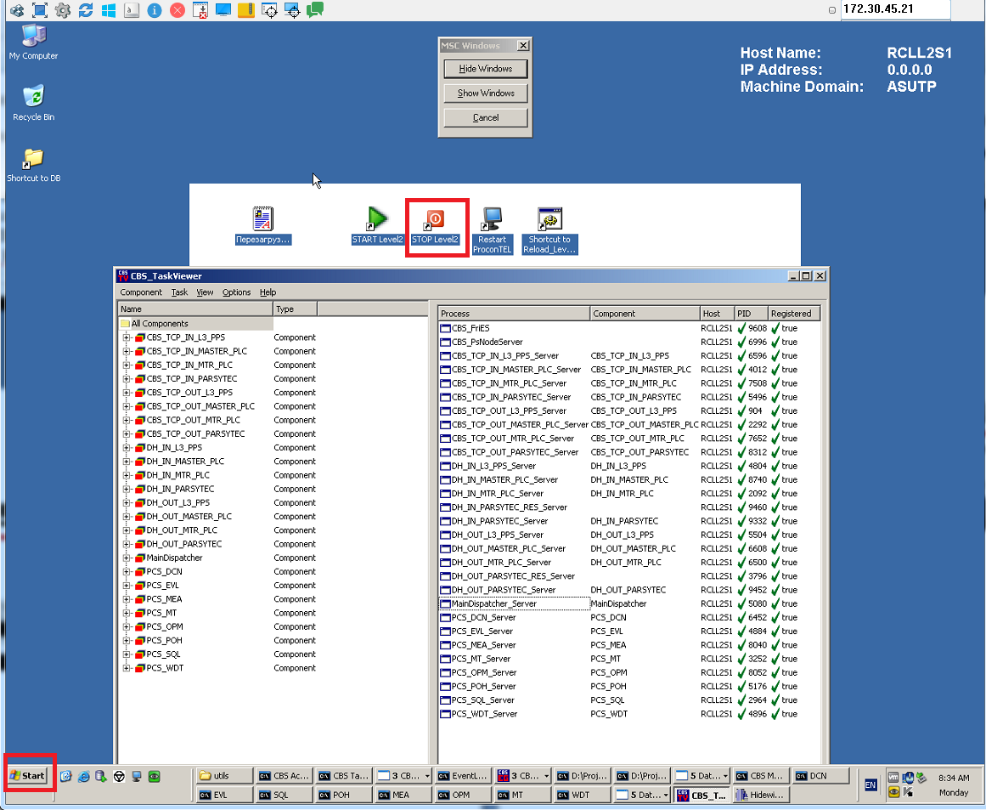

1. Зайдите локально или с помощью VNC на сервер 172.30.45.121 и закройте программу VMware Workstation, нажав на кнопку красного крестика.

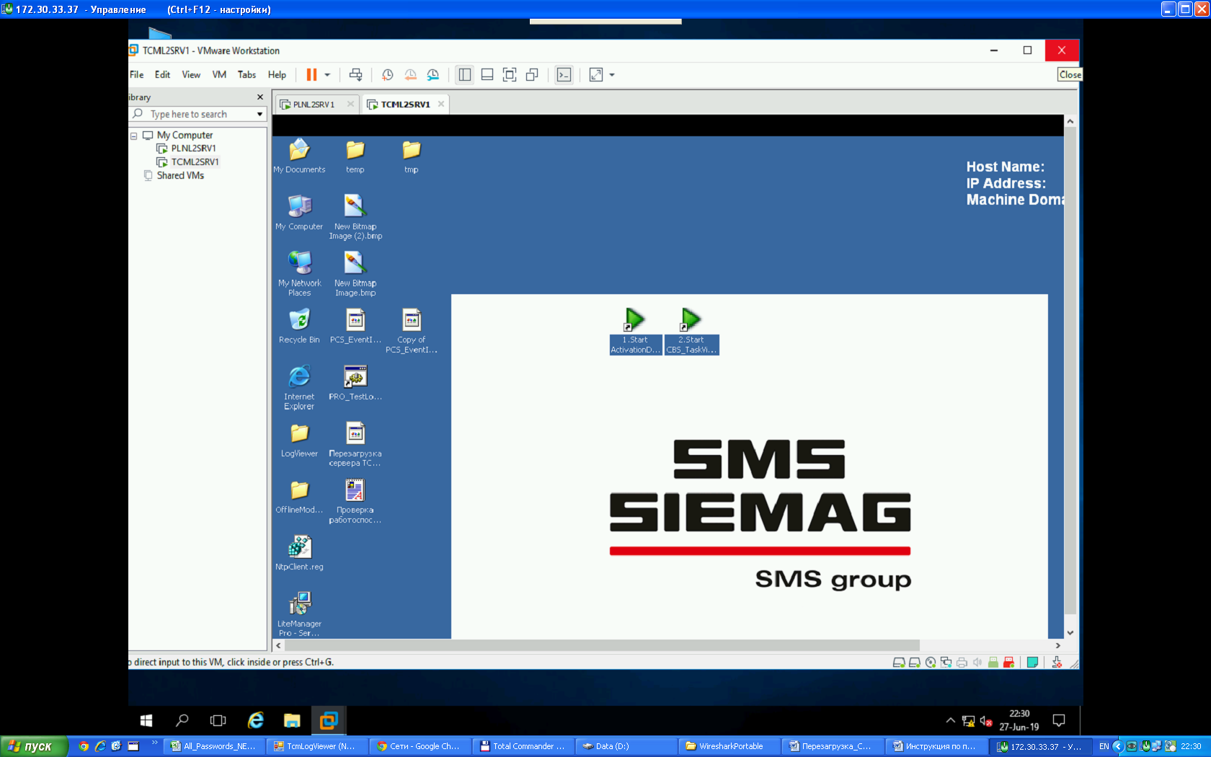

1. После перезагрузите сервер.

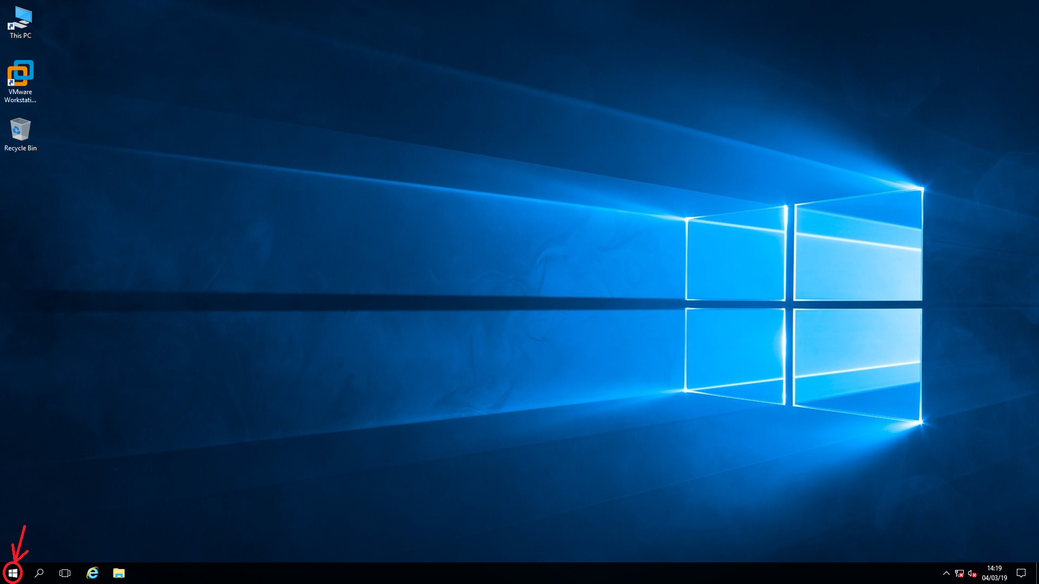

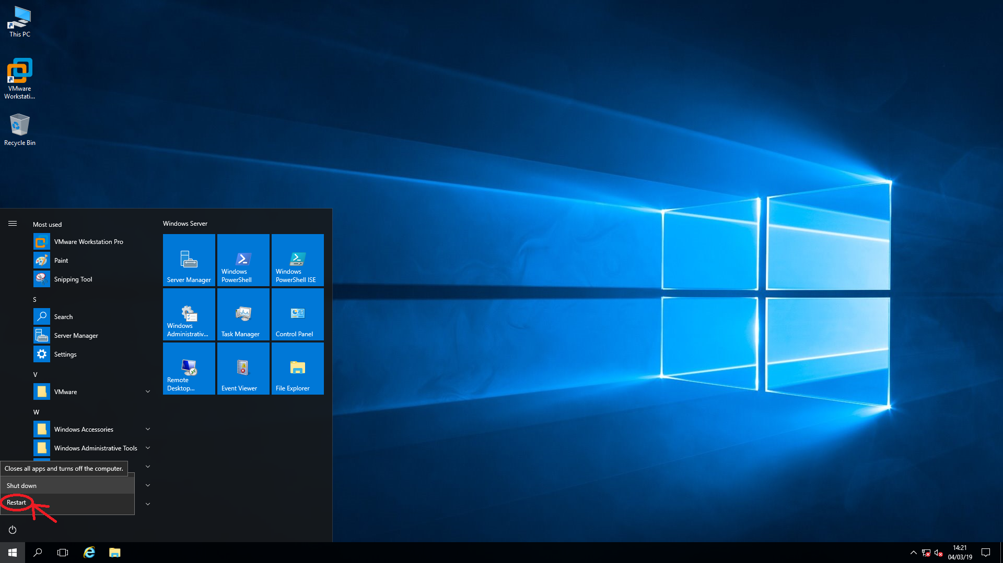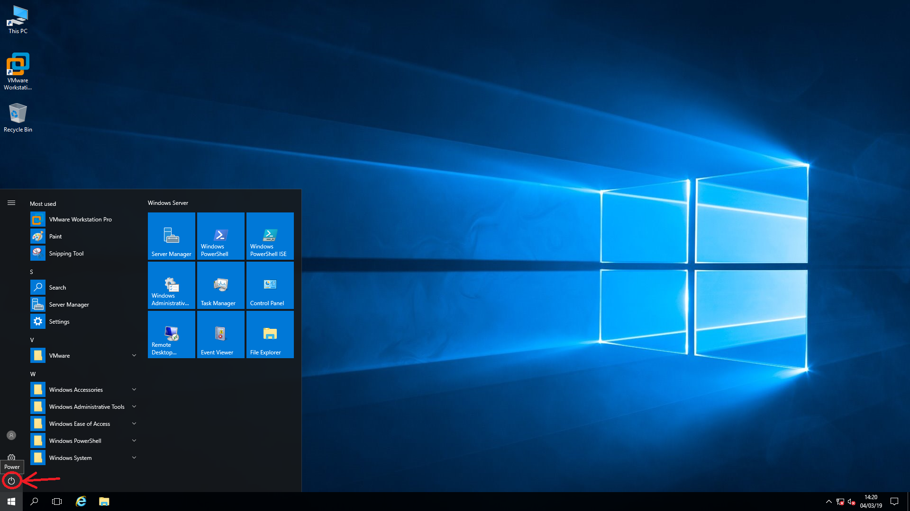

1. Дождитесь, когда перезагрузится физический сервер (примерно 4 минуты)
2. После перезагрузки Вход в систему произведётся автоматически. Если по каким-то причинам вход не был осуществлен, то введите его вручную. Пользователь:Administrator Пароль: !Sysadmin
3. Дождитесь загрузки рабочего стола
4. Через 30 секунд нажмите на ярлык VMware Workstation, как показано на рисунке

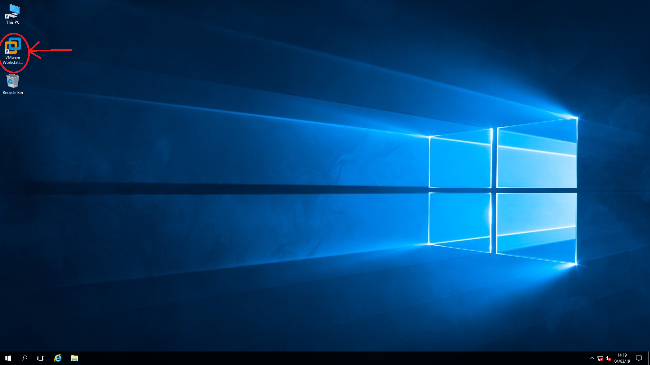

1. В окне слева выбираем RCLL2S1, нажимаем правой кнопкой и выбираем 'Питание - Запустить гостевую ОС' 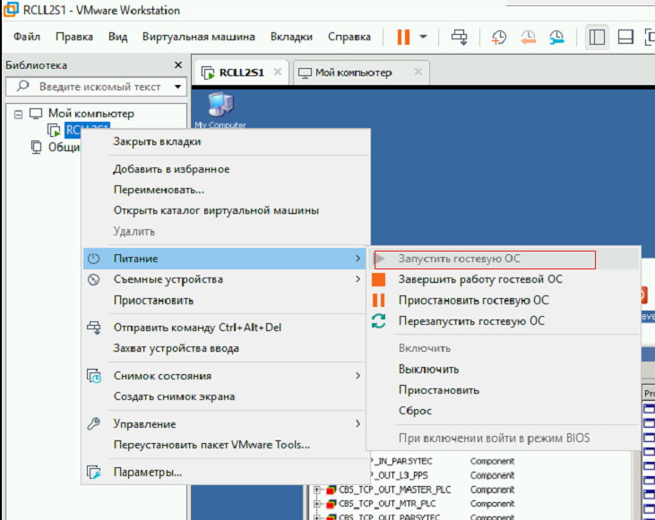
2. Дождитесь загрузки виртуального сервера (2 – 3 минуты)
3. ОЧЕНЬ ВАЖНО ПРОВЕРИТЬ ПОДКЛЮЧЕНЫ ЛИ КЛЮЧИ К СЕРВЕРАМ!!

Выбрать сервер и нажать на него на правую кнопку мыши, затем для сервера RCLL2S1должен быть подключен ключ(стоять галочка) «Aladdin Knowledge HASP HL 3.21» как на рисунке:

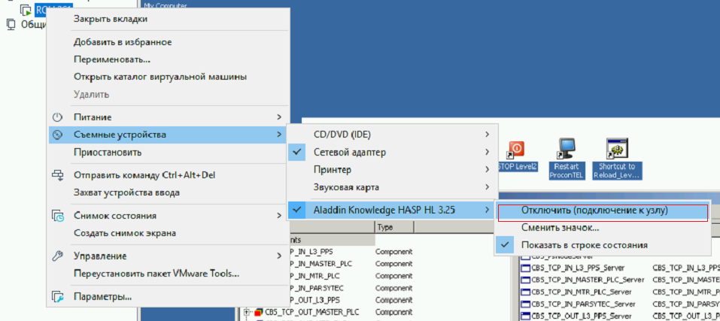

Если не стоит, то нажать 'подключить'.

1. Запустите сервера согласно инструкции по перезагрузке серверов

см. \\172.30.50.75\exchange\ ИНСТРУКЦИИ ПО УРОВНЮ 2\ RCL\Перезагрузка_Сервера_RCL.